Звіт
до лабораторної роботи №4
з дисципліни “Бази даних та інформаційні системи”
Тема: Розширення можливостей PostgreSQL: користувацькі типи, функції та тригери
Мета: Закріпити знання з розширюваності PostgreSQL. Навчитися створювати користувацькі типи даних. Реалізувати власну користувацьку функцію або агрегат. Створити тригери для логування змін у базі даних. Автоматично оновлювати пов’язані таблиці чи заповнювати значення. Оновити діаграму бази даних відповідно до виконаних завдань. Перевірити коректність роботи реалізованих об’єктів через виконання тестових SQL-запитів.
Виконав: Щербань Дмитро
Посилання на репозиторій: https://github.com/xxex1/DB_IS_Shcherban
Хід роботи:
Для бібліотечної системи ідеально підходить статус читача. Це дозволить обмежити значення, які можна ввести в це поле:
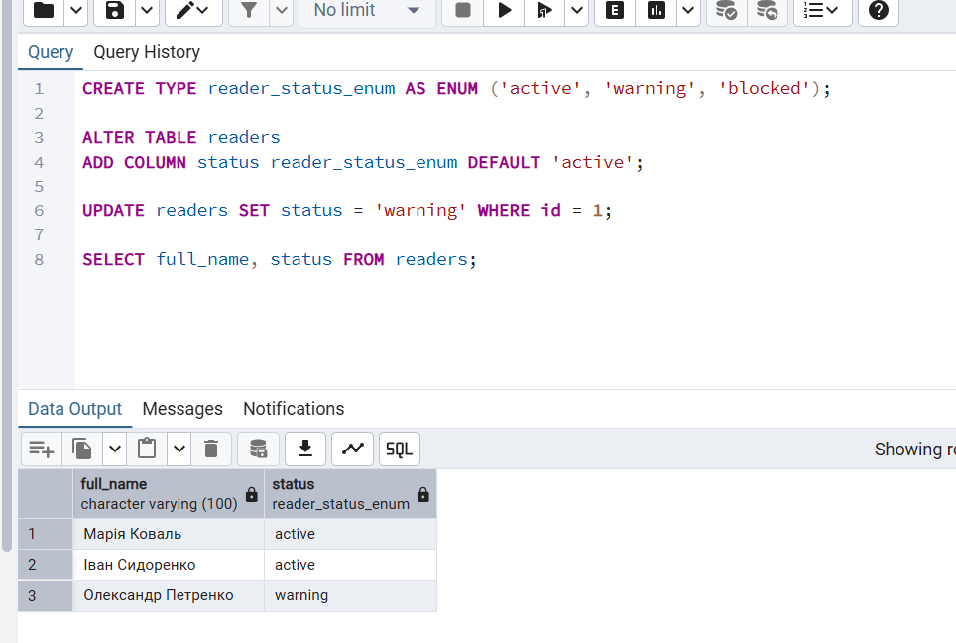
Рисунок 1. Створюю користувацький тип даних та вивожу результат
Створюю функцію calculate_fine, яка розраховує штраф за прострочення книги. Якщо книга ще не повернута і дата повернення минула, або якщо вона повернута із запізненням — нараховую 5 грн за кожен день прострочення:
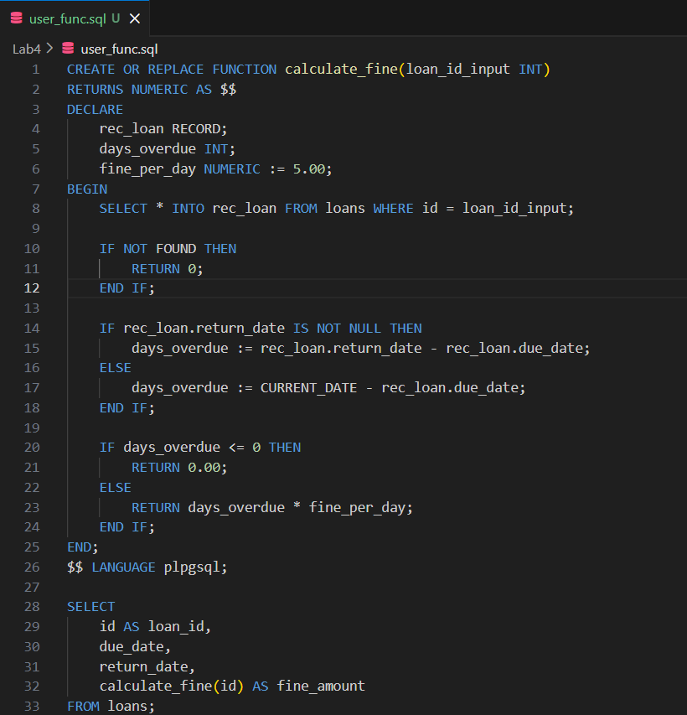
Рисунок 2. Створюю користувацьку функцію
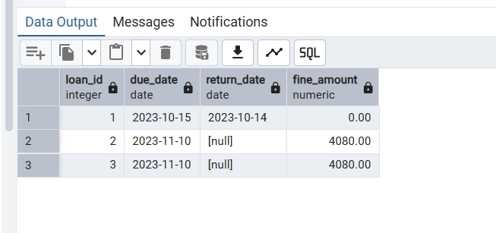
Рисунок 3. Результат виконання користувацької функції
Створюю тригер для логування. Створю таблицю у яку буду записувати історію змін у таблиці loans:
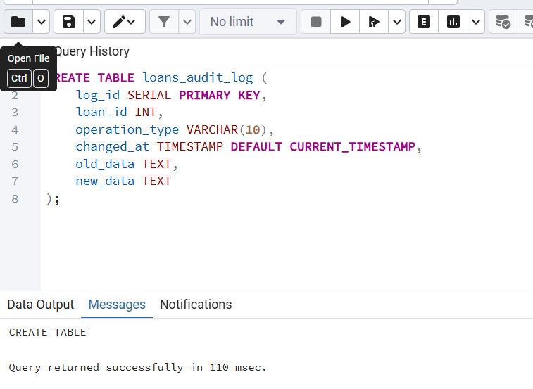
Рисунок 4. Створюю таблицю для аудиту
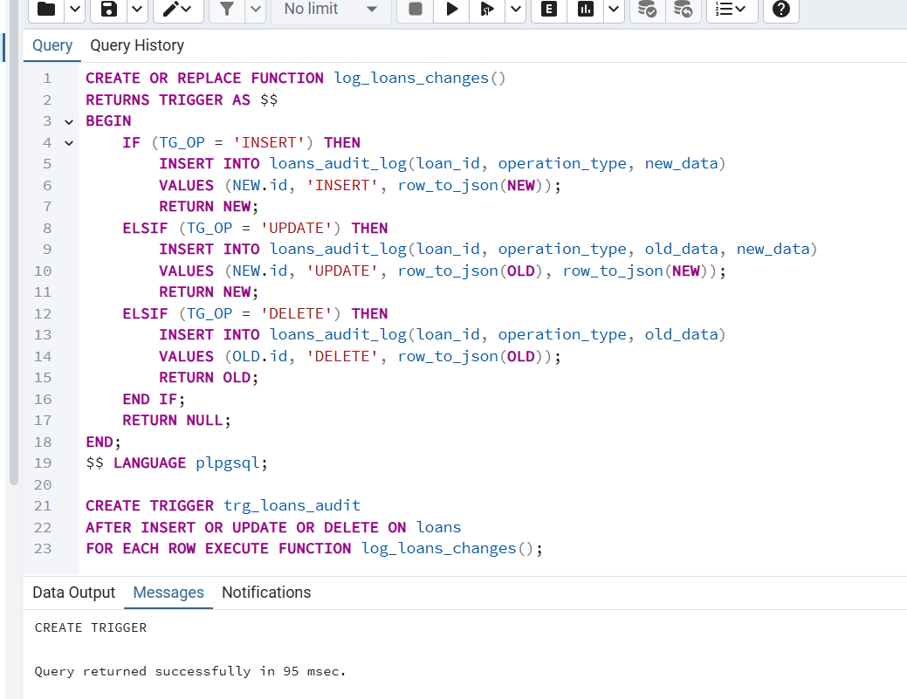
Рисунок 5. Створюю тригер та прив’язую до таблиці loans
Наступним кроком додаю тригер для бізнес-логіки. У таблиці books є поля total_copies та available_copies. Коли книга видаляється (INSERT в loans), кількість доступних (available_copies) має зменшуватися. А коли повертаю (оновлюю return_date) — збільшуватися:
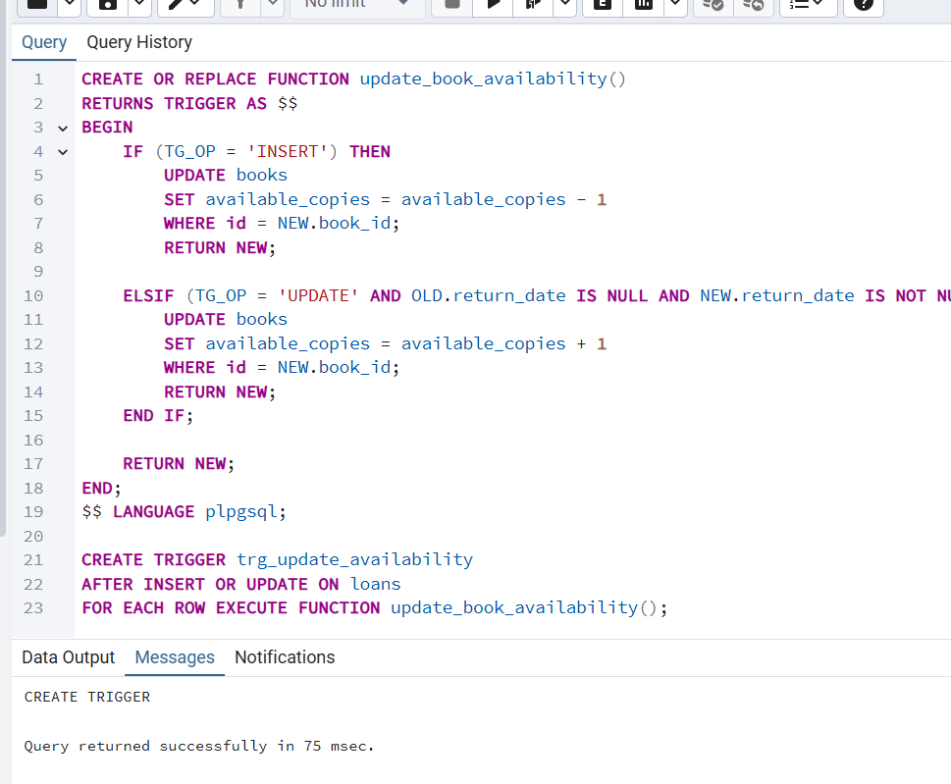
Рисунок 6. Створюю тригер та прив’язую його до таблиці loans
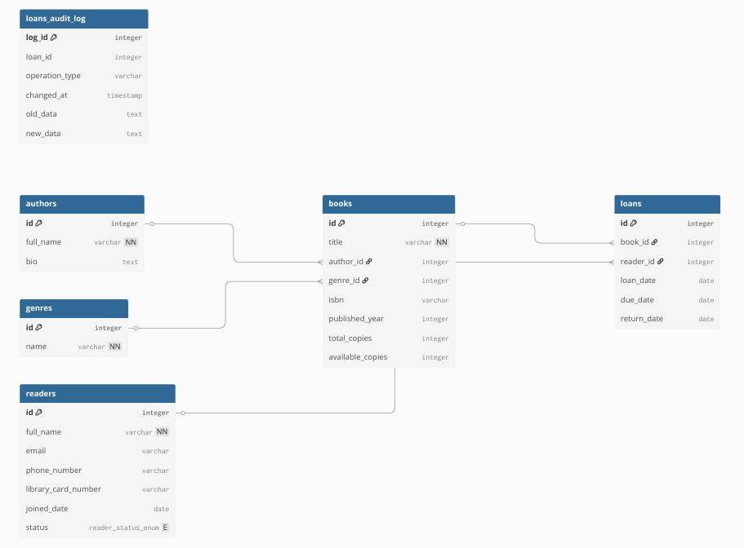
Рисунок 7. Враховуючи всі нові зміни оновлюю діаграму
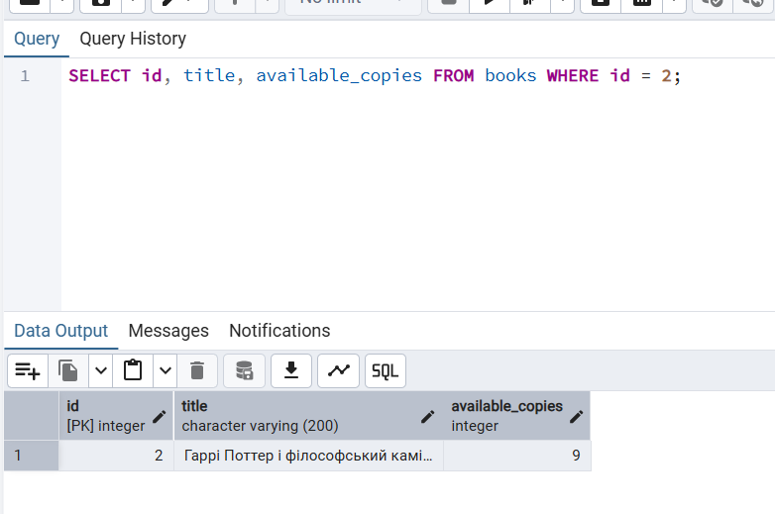
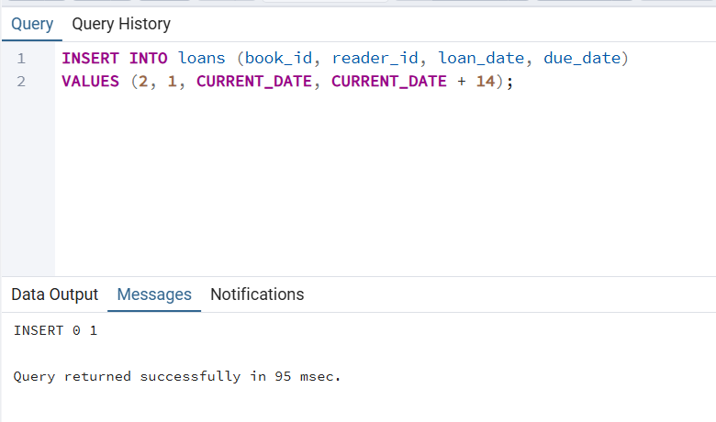
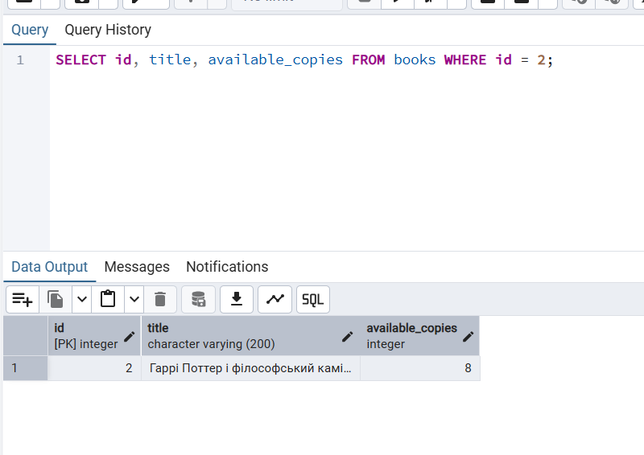
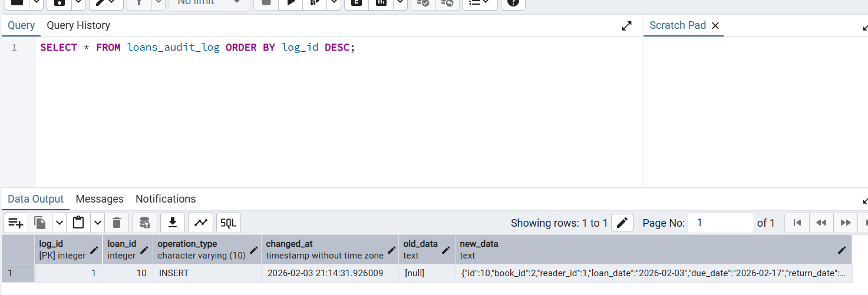
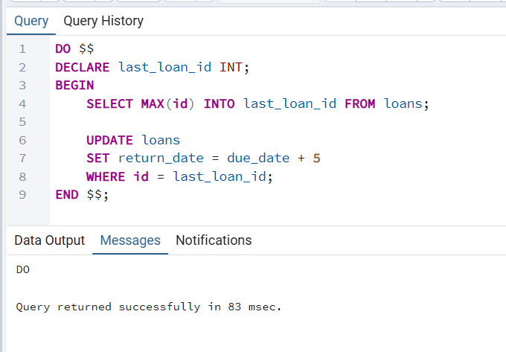
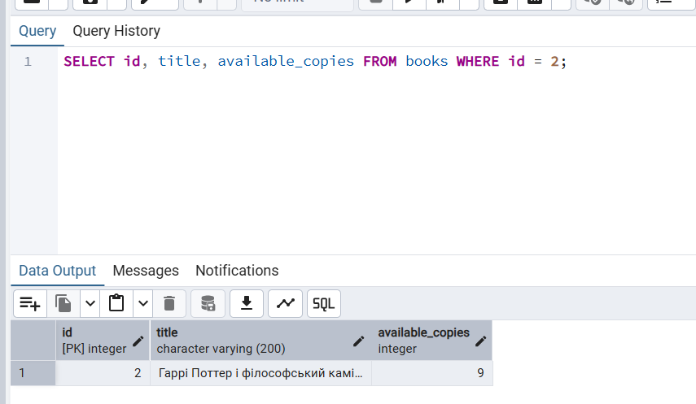
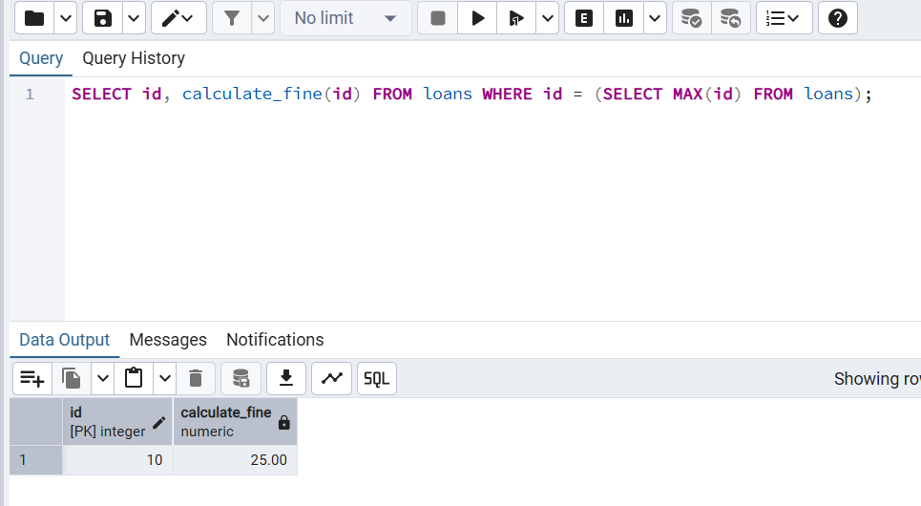
Рисунок 8-14. Перевірка тестовими запитами
Висновок
Під час виконання лабораторної роботи було успішно опановано розширені можливості СУБД PostgreSQL через впровадження користувацьких типів даних, функцій та тригерів у структуру бази даних бібліотеки. Створення власного ENUM-типу дозволило стандартизувати статуси читачів, а реалізація функції calculate_fine автоматизувала процес нарахування штрафів за прострочення книг. Розробка тригерів забезпечила надійне логування всіх операцій у таблиці видач та автоматичне оновлення кількості доступних примірників книг у режимі реального часу, що значно підвищило цілісність та зв’язність даних. Успішне виконання тестових запитів підтвердило коректність роботи всіх об'єктів та довело ефективність використання інструментів PL/pgSQL для реалізації бізнес-логіки безпосередньо на рівні бази даних.

